* centos 7
* Apache

方法/步骤

1. 1

登录到阿里云服务器上，在控制终端输入以下命令：

yum install httpd httpd-devel

[如何在阿里云服务器centos 7上安装Apache](http://jingyan.baidu.com/album/c14654138f12920bfcfc4c01.html?picindex=1)

1. 2

然后开始下载安装，下载过程会提示以下信息，只需要输入y即可继续安装。

[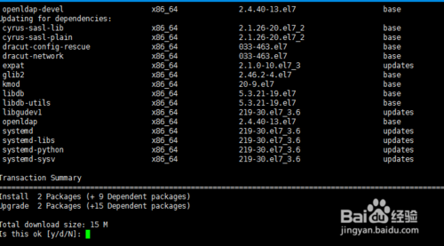](http://jingyan.baidu.com/album/c14654138f12920bfcfc4c01.html?picindex=2)

1. 3

当出现complete!字样时即表示安装完成，如下图所示。

[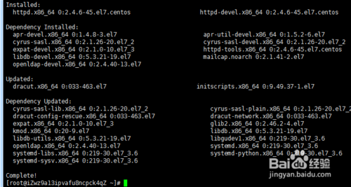](http://jingyan.baidu.com/album/c14654138f12920bfcfc4c01.html?picindex=3)

1. 4

然后我们设置成开机自启动，命令如下：

chkconfig --levels 235 httpd on

[如何在阿里云服务器centos 7上安装Apache](http://jingyan.baidu.com/album/c14654138f12920bfcfc4c01.html?picindex=4)

1. 5

配置完毕，启动 Apache：

systemctl start httpd

[如何在阿里云服务器centos 7上安装Apache](http://jingyan.baidu.com/album/c14654138f12920bfcfc4c01.html?picindex=5)

1. 6

此时已经可以访问你的服务器，l输入ip地址，不出意外的话，能够看到 “Testing 123.." 的测试页面。

[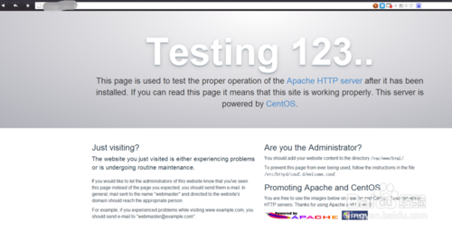](http://jingyan.baidu.com/album/c14654138f12920bfcfc4c01.html?picindex=6)

1. 7

如果其他机器访问这台服务无法显示这个页面，而直接在这台服务器上可以访问的话，可能是 CentOS 自带的防火墙禁止了。只需要进入防火墙，将 “WWW” 对应的 “80” 端口打开即可。

END

注意事项

* 默认根目录是 /var/www/html
* 配置文件 /etc/httpd/conf/httpd.conf
* 其他配置存储在 /etc/httpd/conf.d/ 目录